**Теоретический тур**

**7-8 класс**

*Время выполнения работы – 60 мин., Количество баллов - 80*

**Задание 1.** Перед вами схема речной системы, на которой цифрами обозначены ее элементы. Подпишите их и ответьте на вопросы (**28 баллов).**

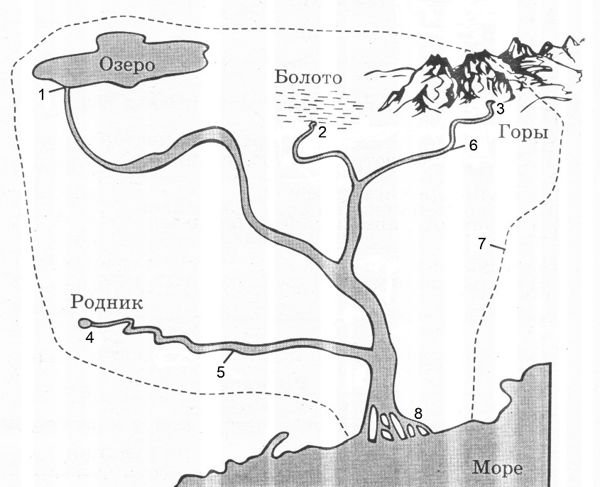

|  |  |
| --- | --- |
| **Ответ:**  1 – ________________________________ | 5 – ________________________________ |
| 2 – ________________________________ | 6 – ________________________________ |
| 3 – ________________________________ | 7 – ________________________________ |
| 4 – ________________________________ | 8 – ________________________________ |

Бассейн реки – это *____________________________________________________________*

*__________________________________________________________________________________*

Водораздельная линия (водораздел) – это *_________________________________________*

*__________________________________________________________________________________*

Самая крупная река Томской области – это *________________________________________*

Какой ее приток протекает по территории вашего района? *___________________________*

Одна из самых длинных рек в России – *___________________________________________*

Назовите три крупные реки России *______________________________________________*

Впишите в таблицу три наиболее крупных реки, относящиеся к бассейнам каждого из океанов:

|  |  |
| --- | --- |
| Океан | Реки |
| Тихий |  |
| Атлантический |  |
| Северный Ледовитый |  |
| Индийский |  |

**Задание 2.** Определите путешественника, чей маршрут показан на карте и ответьте на дополнительные вопросы (**20 баллов).**

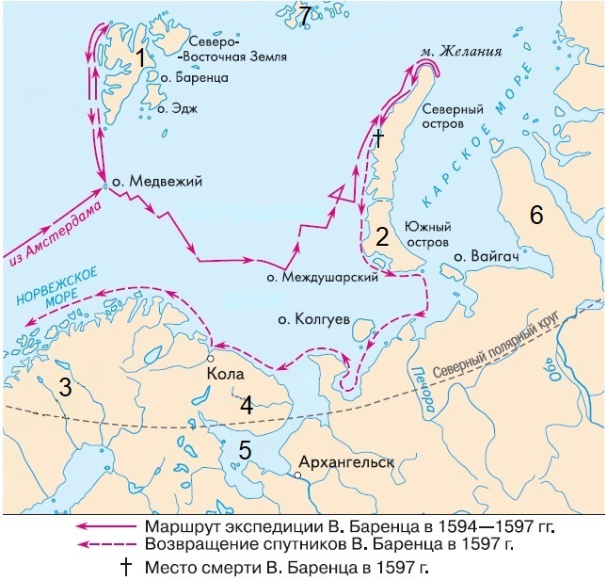

Имя путешественника – ___________________________________________________

В каком веке он осуществил свое путешествие? *_______________________________*

Какие научные исследования проводил этот путешественник? *___________________*

*________________________________________________________________________________________________________________________________________________________________________________________________________________________________________________________________________________________________________________________________________________________________________________________________________________*

Напишите названия географических объектов, обозначенных цифрами на карте:

|  |  |
| --- | --- |
| 1 – _________________________ | 5 – _________________________ |
| 2 – _________________________ | 6 – _________________________ |
| 3 – _________________________ |  |
| 4 – _________________________ |  |

Какими ресурсами обладают моря Северного Ледовитого океана? ________________

__________________________________________________________________________________________________________________________________________________________

Как они используются? *__________________________________________________*

*_____________________________________________________________________________________________________________________________________________________________________________________________________________________________________________________________________________________________________________________*

**Задание 3.** Заполните таблицу в соответствии с признаками, характерными для каждой природной зоны (**12 баллов)**

|  |  |  |  |  |
| --- | --- | --- | --- | --- |
| Природная зона | Климатический пояс | Почвы | Растительность  (3 представителя) | Животный мир  (3 представителя) |
|  | Умеренный | Подзолистые | Сосна, ель, пихта, болотная растительность |  |
| Тундра | Субарктический |  |  | Северный олень, песец, лемминг |
| Степь | Умеренный |  | Ковыль, типчак, мятлик |  |

Какие почвы обладают наибольшим плодородием? *____________________________*

В какой из перечисленных природных зон средняя температура июля наибольшая? *_____________________________________________________________________________*

**Задание 4.** По фрагменту карты определите физико-географический объект и ответьте на вопросы (**20 баллов)**.

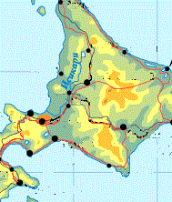

1. Определите физико-географический объект *__________________________________________*

2. Частью какого архипелага он является? *______________________________________________*

3. Каким океаном и морем омываются его берега?океан – ____________________________, море – ___________________________­­­­­­­­­­­­­­­­­­­­­­­­­­­­­­­­­­­______________________________________________________

4. Каким проливом отделяется от острова, расположенного севернее? ______________________

Как называется этот остров? *_______________________________________________________*

5. Назовите высшую точку архипелага _________________________________________________

6. В какую геологическую эру образовался этот архипелаг? *_______________________________*

7. В пределах какого климатического пояса находится эта территория? *_____________________*

8. Какой тип климата преобладает на архипелаге? *_______________________________________*

9. Какие представители животного мира более южной природной зоны обитают на территории острова и почему? *__________________________________________________________________*

*____________________________________________________________________________________________________________________________________________________________________*

10. Какой стране принадлежит территория острова? Назовите ее столицу.страна – __________________, столица – _______________________________________________________

11. Коренной народ, проживающий на этой территории *___________________________________*

12. Как звали средневекового европейского путешественника, который первый рассказал об этой стране? Как называется эта книга? *_____________________________________________________*

*__________________________________________________________________________________*